完全分布式

安装部署mapred、yarn、web访问hadoop

hadoop三大核心组件

分布式文件系统：HDFS已经部署完毕

分布式计算框架：mapreduce

集群资源管理：yarn

系统规划

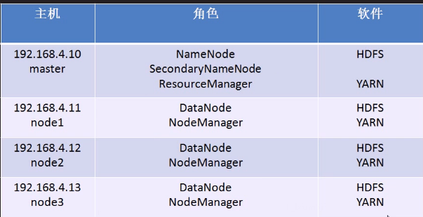

新安装resourcemanager和nodemanager

分布式计算框架maprred-site.xml

改名

FROM:mapred-site.xml.template

TO:mapred-site.xml

资源管理类

mapreduce.framework.name

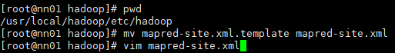

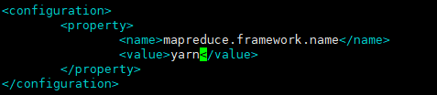被谁管理

yarn资源管理安装与配置yarm-site.xml

resourcemanager管理地址yarn.resourcemanager.hostname

nodemanager使用哪个计算框架yarn.nodemanager.aux-services

mapreduice_shuffle是我们使用的计算框架名称

yarm-site.xml

<property>

<name>yarn.resourcemanager.hostname</name>

<value>nn01</value>

</property>

<property>

<name>yarn.nodemanager.aux-services</name>

<value>mapreduce_shuffle</value>

</property>



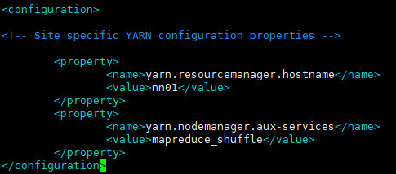

配置完成后把配置同步到所有主机



启动yarn服务

./sbin/start-yarn.sh

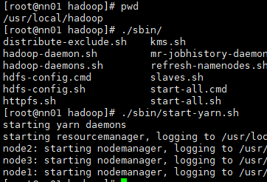



在所有主机上执行jps,查看是否启动成功

resourcemanager

nodemanager

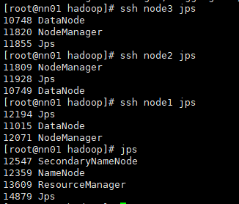

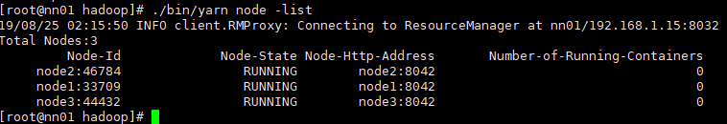

使用web访问hadoop

namenode web页面（nn01）

<http://192.168.1.10:50070>

secondory namenode web页面（nn01）

<http://192.168.1.10:50090>

datanode web页面（node1,node2,node3）

<http://192.168.1.11:50075>

resourcemanager web页面（nn01）

<http://192.168.1.10:8088>

nodemanager web页面（node1,node2,node3）

<http://192.168.1.11:8042>

HDFS基本使用

HDFS基本命令

./bin/hadoop fs -ls /

对应shell命令的ls /



./bin/hadoop fs -mkdir /abc

对应shell命令mkdir /abc

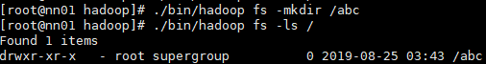

./bin/hadoop fs -rmdir /abc

对应shell命令rmdir /abc



./bin/hadoop fs -touchz /urfile

对应shell命令touch /urfile

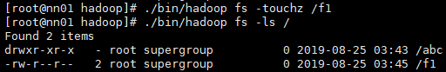

./bin/hadoop fs -cat /urfile

对应shell命令cat /urfile



./bin/hadoop fs -rm /urfile

对应shell命令rm /urfile

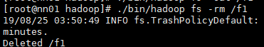



上传文件

./bin/hadoop fs -put localfile /remotefile

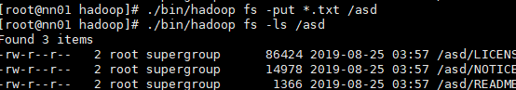

下载文件

./bin/hadoop fs -get /remotefile



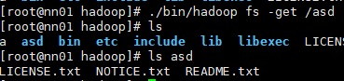

提交验证

hadoop验证

./bin/hadoop fs -mkdir /input

导入要分析的文件

./bin/hadoop fs -put *.txt /input

提交分析作业

./bin/hadoop jar ./share/hadoop/mapreduce/hadoop-mapreduce-examples-2.7.3.jar wordcount /input /output

查看结果

./bin/hadoop fs -cat /output/*

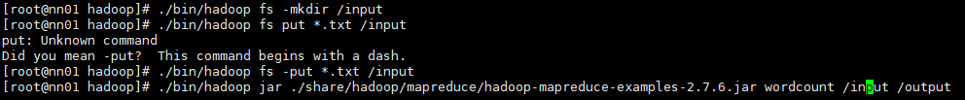



HDFS进阶应用

NFS网关用途

1. 用户可以通过操作系统兼容的本地NFSv3客户端来阅读HDFS文件系统
2. 用户可以从HDFS文件系统下载文档到本地文件系统
3. 用户可以通过挂载点直接流化数据。支持文件附加，但是不支持随机写

NFS网关支持NFSv3和允许HDFS作为客户端文件系统的一部分挂载

特性与注意事项

不支持随机写

在非安全模式，运行网关的用户是代理用户

在安全模式时，kerberos keytab中的用户是代理用户

AIX NFS有一些知道的问题，不能让默认的HDFS NFS网关正常工作，如果想在AIX访问NFS网关需要配置下面的参数

<property>

<name>nfs.aix.compatibility.mode.enabled</name>

<value>true</value>

</property>

HDFS超级用户是与namenode进程本身具有相同标识的用户，超级用户可以执行任何操作，因为权限检查永远不会为超级用户失败

<property>

<name>nfs.superuser</name>

<value>the_name_of_hdfs_superuser</value>

</property>

如果客户端安装允许访问时间更新，在某些unix系统上，用户可以通过使用”noatime”安装来禁用访问时间更新

<property>

<name>dfs.namenode.accesstime.precision</name>

<value>0</value>

<description>The access time for HDFS file is precise

upto this value.

The default value is 1 hour. Setting a value of 0 disables

access times for HDFS.

</description>

</property>

nfs.dump.dir用户需要更新文件转储目录参数。NFS客户端经常重新安排写操作，顺序的写操作会以随机到达NFS网关。这个目录常用于临时存储无序的写操作。对于每个文件，无序的写操作会在他们积累在内存中超过一定的数值（如1mb）被转储。需要确保有足够的空间的目录。例如，如果应用上传10个100M，那么这个转储目录推荐有1GB左右的空间，以便每个文件都发生最坏的情况。只有NFS网关需要在设置该属性后重启

nfs.exports.allowed.hosts默认情况下，export可以被任何客户端挂载。为了更好的访问控制，可以设置属性。值字符串为机器名和访问策略，通过空格来分割。机器名的格式可以是单一的主机，java的正则表达式或者是ipv4地址。访问权限使用rw或ro来指定导出目录的读/写或者机器只读访问。如果访问策略没被提供，默认为只读的。每个条目使用分号来分割。

调试与排错

在配置NFS网关过程中经常会碰到各种各样的错误，如果出现了错误，打开调试日志是一个不错的选择

log4j.property

– log4j.logger.org.apache.hadoop.hdfs.nfs=DEBUG

– log4j.logger.org.apache.hadoop.oncrpc=DEBUG

NFS&portmap相关配置

core-site.xml

hdfs-site.xml

core-site.xml

<property>

<name>hadoop.proxyuser.root.groups</name>

<value>*</value>

</property>

<property>

<name>hadoop.proxyuser.root.hosts</name>

<value>*</value>

</property>

hadoop.proxyuser.{nfsuser}.groups

hadoop.proxyuser.{nfsuser}.hosts

这里的nfsuser是机器上真实运行nfsgw的用户

在非安全模式，运行nfs网关的用户为代理用户

groups为挂载点用户所使用的组

hosts为挂载点主机地址

hdfs-site.xml

nfs.exports.allowed.hosts设置允许访问NFS主机列于权限，默认“ro”

<property>

<name>nfs.exports.allowed.hosts</name>

<value>* rw</value>

</property>

dfs.namenode.accesstime.precision关闭access time

<property>

<name>dfs.namenode.accesstime.precision</name>

<value>3600000</value>

</property>

nfs-site.xml设置转储目录

<property>

<name>nfs.dump.dir</name>

<value>/tmp/.hdfs-nfs</value>

</property>

hdfs-site.xml

nfs.rtmax&nfs.wtmax

用户可以像访问本地文件系统的一部分一样访问HDFS，但硬链接和随机还不支持。对于大文件I/O的优化，可以在Mount的时候增加NFS传输的大小（rsize和wsize）。在默认情况下，NFS网关支持1MB作为最大的传输大小。更大数据传输大小，需要在hdfs-site.xml中设置”nfs.rtmax”和”nfs.wtmax”

<property>

<name>nfs.rtmax</name>

<value>4194304</value>

</property>

<property>

<name>nfs.wtmax</name>

<value>1048576</value>

</property>

nfs.port.monitoring.disabled允许从没有权限的客户端挂载nfs

<property>

<name>nfs.port.monitoring.disabled</name>

<value>false</value>

</property>

nfs.map

系统管理员必须确保在NFS客户端的用户和在HDFS网关主机上的用户有相同的名称和UID（例如使用usermod -u 123 myusername）,在NFS客户端或者NFS网关主机来进行。如果客户端的用户和NFS网关的用户uid不能保持一致需要我们配置nfs.map的静态映射关系

uid 10 100 # Map the remote UID 10 the local UID 100

gid 11 101 # Map the remote GID 11 to the local GID 101

hdfs-site.xml基本配置

<property>

<name>nfs.exports.allowed.hosts</name>

<value>* rw</value>

</property>

<property>

<name>nfs.dump.dir</name>

<value>/tmp/.hdfs-nfs</value>

</property>

启动与挂载

配置完所有的参数以后就可以启动服务了

这里要注意关闭系统的portmap和nfs服务

添加用户

首先打开log4j的调试日志

重启hdfs集群服务

启动portmap服务

./sbin/hadoop-daemon.sh --script ./bin/hdfs start portmap

启动nfs3服务

./sbin/hadoop-daemon.sh --script ./bin/hdfs start nfs3

这里要注意：

启动portmap需要root用户

启动nfs需要使用core-site里面设置的用户

启动与挂载

挂载nfs

目前NFS v3仅使用TCP作为传输协议。不支持NLM，因此需要安装”nolock”。强烈建议使用安装选项sync，因为它可以最小化或避免重新排序写入，这将导致更可预测的吞吐量。未指定同步选项可能会导致上传大文件时出现不可靠的行为

如果必须使用软安装，用户应该给它一个相对较长的超时（至少不小于主机上的默认超时）

挂载NFS参数

vers=3

proto=tcp

nolock

noacl

noatime

sync

mount -t nfs

-o vers=3,proto=tcp,nolock,noacl,noatime,sync ip.xx.xx.xx:/

/localdir

挂载完成后就可以进行读写测试了

hadoop节点管理

HDFS增加节点

1. 配置所有hadoop环境，包括主机名、ssh免密码登录、禁用selinux、iptables、安装java环境
2. 把namenode的配置文件复制到配置文件目录下
3. 修改namenode的slaves文件增加该节点
4. 在该节点启动datanode

./sbin/hadoop-daemon.sh start datanode

1. 设置同步带宽，并同步数据

./bin/hdfs dfsadmin -setBalancerBandwidth 67108864

./sbin/start-balancer.sh -threshold 5

1. 查看集群状态

./bin/hdfs dfsadmin -report

HDFS删除节点

配置namenode的hdfs-site.xml

dfs.replication副本数量

增加dfs.hosts.exclude配置

<property>

<name>dfs.hosts.exclude</name>

<value>/usr/local/hadoop/etc/hadoop/exclude</value>

</property

增加exclude配置文件，写入要删除的节点ip

更新数据

./bin/hdfs dfsadmin -refreshNodes

HDFS修复节点

修复节点比较简单

单独配置一台新的datanode

启动服务

./sbin/hadoop-daemon.sh start datanode

数据恢复是自动的

上线以后会自动恢复数据，如果数据量非常巨大，可能需要一段时间

yarn的相关操作

由于在2.x hadoop引入了yarn框架，对于计算节点的操作已经变得非常简单

增加节点

sbin/yarn-daemon.sh start nodemanager

删除节点

sbin/yarn-daemon.sh stop nodemanager

查看节点（resourcemanager）

./bin/yarn node -list

HDFS还有很多其他的应用方式，比如native-hdfs，可以用来测试

用到的依赖

cmake，fuse-devel

protobuf

protobuf-c

native-hdfs-fuse